**UNIVERSIDAD AUTÓNOMA DE BAJA CALIFORNIA**

**Facultad de Ciencias Químicas e Ingeniería**

# Materia: Microprocesadores y Microcontroladores

**Practica 3** Sección de memoria (prueba de memoria RAM)

**Docente:**

Garcia Lopez Jesus Adan

**Alumno:**

Morales Rosales Iván A. 1231098

**Objetivo:** El alumno hará uso de una técnica de prueba de memoria aplicándolo en un programa de prueba de memoria RAM.

**Material:** - Memoria RAM y Latch para T-Juino.

**Equipo:**

- Computadora Personal

- Tarjeta T-Juino.

- Protoboard

- Una Memoria RAM (2K u 8K )

**Teoría**

Existen diferentes algoritmos para probar las memorias, entre ellos, el más popular walking "1" 's y walking "0" 's, que se puede usar en cualquier tipo de memoria (lectura o escritura).

Deriva su nombre del patrón que se escribe en la memoria durante la prueba. Walking ones’s, implica escribir un valor binario "00000001" en la primera ubicación de la memoria de lectura / escritura. El valor se desplaza una posición hacia la izquierda para que el valor binario sea "00000010". Este valor se escribe en la siguiente ubicación en la memoria. Cuando el "1" se deja fuera del valor de 8 bits, el valor "00000001" se reutiliza y el desplazamiento a la izquierda comienza nuevamente desde allí. Este patrón de desplazamiento a la izquierda en un bit y luego escribir el nuevo valor en la siguiente ubicación de memoria se repite hasta que se escribe en toda la memoria.

Una vez que se escribe toda la memoria, la memoria se lee ubicación por ubicación y se compara con el patrón desplazado a la izquierda originalmente escrito.

Walking zero’s, es el mismo algoritmo con la excepción de que el patrón utilizado comienza con un "11111110" escrito en la primera ubicación de memoria y "11111101" se escribe en la segunda ubicación.

Esta prueba está destinada a descubrir datos o resolver problemas del bus tanto internos al dispositivo de memoria como externos.

**Esquemático**

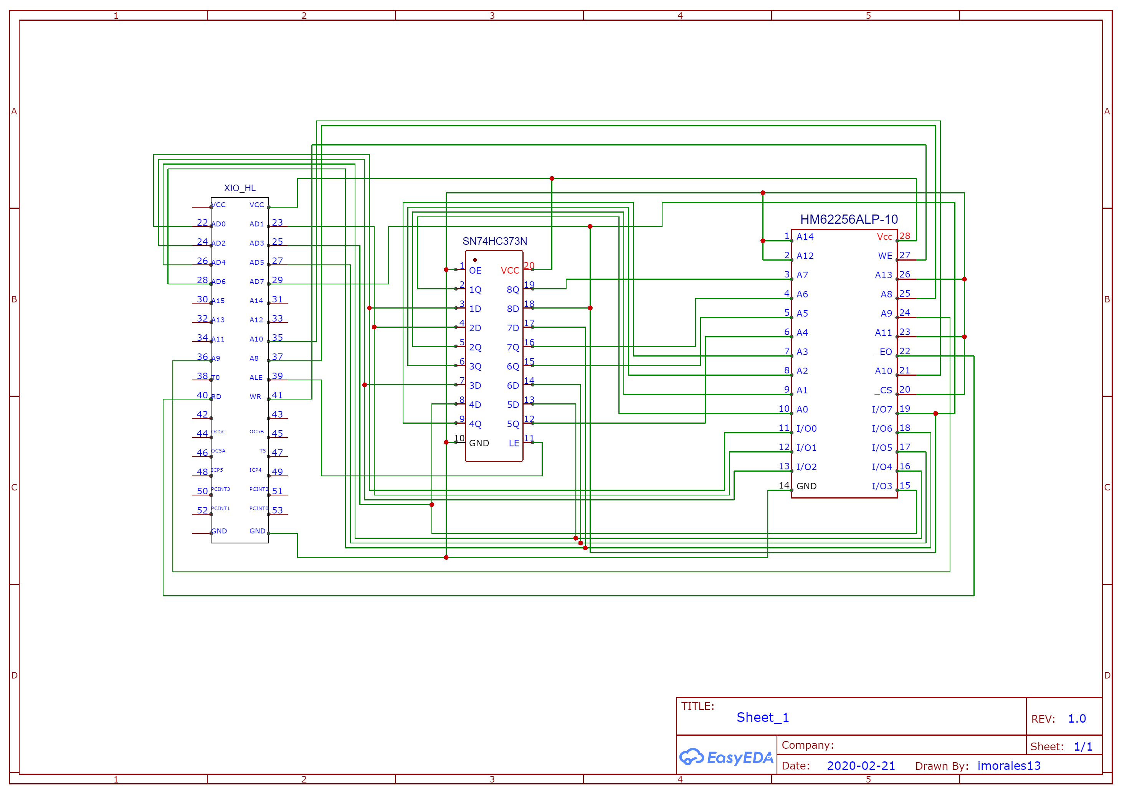

**Link video de evidencia**

[**https://drive.google.com/drive/folders/1EizpNeRq-Edc4BGwnW7LnfT49J5QTsYS?usp=sharing**](https://drive.google.com/drive/folders/1EizpNeRq-Edc4BGwnW7LnfT49J5QTsYS?usp=sharing)

***nota:***  1. Comprimí el archivo de video a .zip (es libre de virus) ya que mi internet es lento en subida de archivos. 2. En el video de evidencia, al desconectar el cable de A10, moví los cables por lo que se muestra error en varias líneas, esto lo resolví moviendo los cables (en el video se muestra lo que hice).

**Conclusión**

Al parecer no hay mucha información disponible sobre los algoritmos solicitados, por lo que tuve que pedir aplicar el método aprueba y error y leer varias veces la poca información que encontré en la web. Aun así, se logró hacer la práctica.

Es interesante saber como probar una memoria, haciendo de las funciones peek y poke para escribir y leer los datos en el bus de datos y direcciones.

**Bibliografía**

## Software Based Memory Testing. Copyright (c) 2000 by Michael Barr. [http://www.esacademy.com/en/library/technical-articles-and documents/miscellaneous/software-based-memory-testing.html](http://www.esacademy.com/en/library/technical-articles-and%20documents/miscellaneous/software-based-memory-testing.html)